|  |  |
| --- | --- |
|  |  |
| FSD & SOPJMO-SIGN |  |
|  |  |
|  | 25 November 2024Avinash |
|  |  |

|  |  |  |  |
| --- | --- | --- | --- |
|  |  |  |  |
|  | NAMA PROYEK **JMO-SIGN**  Dokumen ini mendeskripsikan fungsi aplikasi tanda tangan online berbasis Flutter yang menggunakan Firebase untuk autentikasi, penyimpanan dokumen, dan data tanda tangan.  Aplikasi ini memungkinkan admin mengunggah dokumen, mengatur urutan penandatangan, dan memfasilitasi tanda tangan pengguna secara online. Aplikasi ini dibuat sebagai pemenuhan tugas yang diberikan saat wawancara user pada 22 November 2024 | |  |
|  | **Prosedur Kerja**   1. **Login ke Aplikasi:**    * Pengguna melakukan login menggunakan email dan password yang telah didaftarkan.    * Firebase Authentication digunakan untuk proses login. 2. **Mengatur Urutan Tanda Tangan:**    * User menentukan urutan penandatangan melalui aplikasi.    * Sistem menyimpan informasi urutan di Firestore. 3. **Tanda Tangan Pengguna:**    * Pengguna membuka dokumen dan memberikan tanda tangan.    * Tanda tangan disimpan sebagai base64 di Firebase Firestore dan diintegrasikan ke dokumen PDF. 4. **Dokumen Final:**    * Setelah semua tanda tangan selesai, dokumen dapat dilihat sebagai file PDF dengan semua tanda tangan terintegrasi. 5. **Absensi Online via GPS**    * Pengguna dapat melakukan absensi walau data absensi tidak diinput di dalam Firebase    * Sistem memasang titik GPS di **Gedung BPJS Kesehatan Pusat, Gatot Subroto**. | Image |  |

|  |  |  |  |
| --- | --- | --- | --- |
|  |  |  |  |
|  | Package yang digunakan | cupertino_icons:    firebase_core:    firebase_auth:    cloud_firestore:    google_fonts: 6.1.0    google_maps_flutter: ^2.5.3    geolocator: ^11.1.0    flutter_map_location_marker:    shared_preferences: ^2.2.2    flutter_launcher_icons: ^0.13.1    flutter_spinkit: ^5.2.1    skeletonizer:    google_nav_bar:    sidebarx:    signature:    pdf:    printing:    flutter_pdfview:    syncfusion_flutter_pdfviewer:    pdf_manipulator:    image: |  |
|  |  | |  |

|  |  |
| --- | --- |
| REPORT TITLE | 3 |

|  |  |  |  |
| --- | --- | --- | --- |
|  |  |  |  |
|  | Halaman Login |  |  |
|  |  | |  |
|  |  |  |  |
|  | Halaman Register |  |  |
|  |  | |  |

|  |  |  |  |
| --- | --- | --- | --- |
|  |  |  |  |
|  | Halaman Dashboard |  |  |
|  |  | |  |
|  |  |  |  |
|  | Halaman Add new Signing |  |  |
|  |  | |  |

|  |  |  |  |
| --- | --- | --- | --- |
|  |  |  |  |
|  | Halaman Location |  |  |
|  |  | |  |
|  |  |  |  |
|  | Halaman Modal Absensi Dibuka dengan klik icon door pojok kanan atas pada halaman location |  |  |
|  |  | |  |

|  |  |  |  |
| --- | --- | --- | --- |
|  |  |  |  |
|  | Halaman Signing Document |  |  |
|  |  | |  |
|  |  |  |  |
|  | Halaman Modal Signing Document Dibuka dengan klik icon panah pada halaman signing document |  |  |
|  |  | |  |

|  |  |  |  |
| --- | --- | --- | --- |
|  |  |  |  |
|  | Halaman Confirm Signing Document |  |  |
|  |  | |  |
|  |  |  |  |
|  | Halaman Success Signing Document Dilakukan dengan klik icon di pada kanan atas pada halaman confirm signing document |  |  |
|  |  | |  |

|  |  |  |  |
| --- | --- | --- | --- |
|  |  |  |  |
|  | Halaman Waiting Signing Document |  |  |
|  |  | |  |
|  |  |  |  |
|  | Halaman Modal Document Timeline Dibuka dengan klik icon search pada halaman waiting signing document |  |  |
|  |  | |  |

|  |  |  |  |
| --- | --- | --- | --- |
|  |  |  |  |
|  | Halaman Complete Signing document |  |  |
|  |  | |  |
|  |  |  |  |
|  | **Halaman View PDF Complete**  Dibuka dengan klik icon pdf pada halaman complete signing document |  |  |
|  |  | |  |
|  |  |  |  |
|  | Halaman Cloud Firestore |  |  |
|  |  | |  |
|  |  |  |  |
|  | **Halaman Firebase Authentication** |  |  |
|  |  | |  |

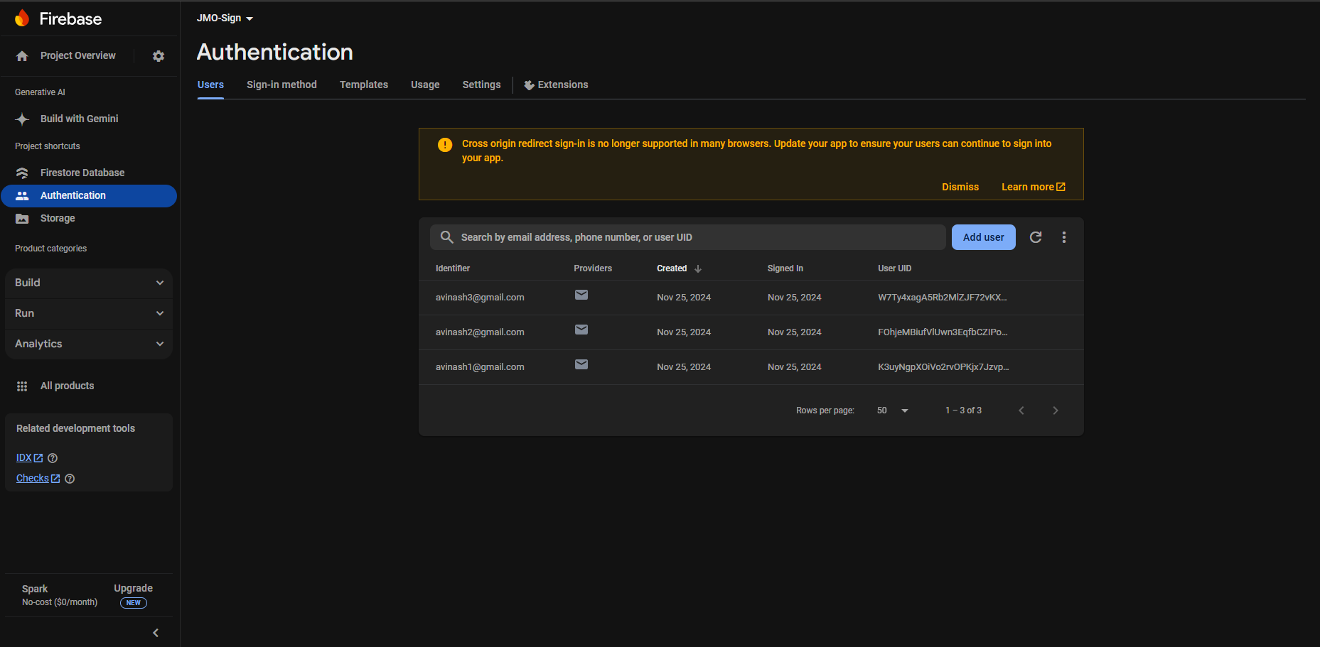

|  |  |  |  |
| --- | --- | --- | --- |
|  |  |  |  |
|  | Detail Testing Fitur/Fungsi **Testing pada Emulator Android(versi 10) APK 29**  **Flutter version 3.10.5** | |  |
|  | |  |  |  |  |  | | --- | --- | --- | --- | --- | | ID Fitur | Nama Fitur | Deskripsi | Prioritas | Status | | F1 | Login | Login dengan Authentikasi Firebase | High | Pass | | F2 | Register | |  | | --- | | Autentikasi pengguna menggunakan Firebase. |  |  | | --- | |  | | High | Pass | | F3 | Update Urutan | Melakukan Update Urutan dengan user yang berbeda | High | Pass | | F4 | Tanda Tangan | |  | | --- | | Pengguna memberikan tanda tangan di dokumen. |  |  | | --- | |  | | High | Pass | | F5 | Melihat Dokumen Final | Dokumen final dilihat dalam format PDF. | High | Pass with notice:Terkadang TTD tidak terender sehingga menghasilkan halaman blank putih | | |  |